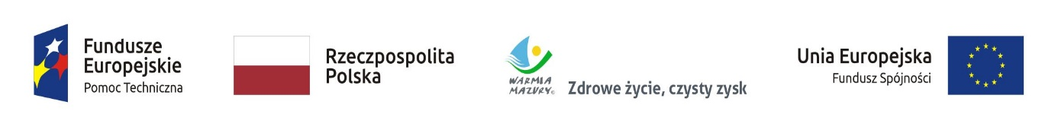
Załącznik nr 2 a
........................................ ( miejscowość, data)
FORMULARZ SZACOWANIA WARTOŚCI ZAMÓWIENIA

WYKONAWCA:..............….………………………………………………………………………..
(Nazwa wykonawcy)

….................................….……………………………………………………………………………
(adres wykonawcy)

….................................….…………………………………………………………………………….
(adres do korespondencji)

tel...................................., fax........................................, e-mail ……....................................,

Szacunkowa wartość usługi kompleksowej organizacji szkolenia Zastosowanie RODO
w projektach realizowanych z funduszy unijnych wynosi:

Lp. | Wyszczególnienie | Cena jednostkowa netto za szkolenie 1 osoby  (w złotych) | Planowana maksymalna ilość osób | Całkowita cena netto (w złotych)
1 | 2 | 3 | 4 | 5=3x4
2 | Organizacja i przeprowadzenie szkolenia „Zastosowanie RODO w projektach realizowanych z funduszy unijnych” |  | 40
 | RAZEM zł netto:

UWAGA:
Niniejsze zapytanie nie stanowi oferty w rozumieniu art. 66 Kodeksu Cywilnego, jak również nie jest ogłoszeniem ani zapytaniem o cenę w rozumieniu ustawy Prawo Zamówień Publicznych. Informacja ta ma na celu wyłącznie rozpoznanie rynku i uzyskanie wiedzy na temat kosztów zrealizowania opisanego planowanego zamówienia.

…………………………………………..
podpis i imienna pieczątka osoby upoważnionej do reprezentowania Wykonawcy

